وضعية إنطلاقية حول الأعداد النسبية + الزوايا و التوازي
(+6)-(+2,5)=(+3,5) لحساب المسافة بين منصة القفز 2 و منصة القفز1 ننجز العملية التالية :
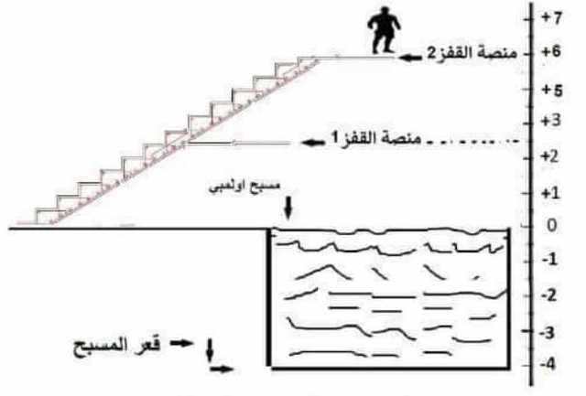
حيث (+6) و (+2.5) يعبران عن بعد منصة القفز 2 و منصة القفز 1 عن سطح ماء المسبح .
لاحظ الشكل جيدا ثم :
-أحسب البعد بين منصة القفز 1 و قعر المسبح .
-أحسب البعد بين منصة القفز 2 و قعر المسبح .
الشكل الذي في الأسفل هو رسم توضيحي لمنصات القفز و السلم الذي يستخدم للصعود إليها حيث
يعبر عن السلم الذي (yy’) يعبر عن منصة القفز 1 و [Bx’) يعبر عن منصة القفز 2 و [Ax)
يستخدم للصعود .
من خلال معطيات الشكل برهن أن المنصة 1 بنيت بالتوازي مع المنصة 2 .
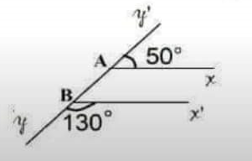
……………………………………………………………………………………………………………………………………………………………………………………………….
وضعية إنطلاقية حول الأعداد النسبية + الزوايا و التوازي
(+6)-(+2,5)=(+3,5) لحساب المسافة بين منصة القفز 2 و منصة القفز1 ننجز العملية التالية :
حيث (+6) و (+2.5) يعبران عن بعد منصة القفز 2 و منصة القفز 1 عن سطح ماء المسبح .
لاحظ الشكل جيدا ثم :
-أحسب البعد بين منصة القفز 1 و قعر المسبح .
-أحسب البعد بين منصة القفز 2 و قعر المسبح .
الشكل الذي في الأسفل هو رسم توضيحي لمنصات القفز و السلم الذي يستخدم للصعود إليها
يعبر عن السلم الذي (yy’) يعبر عن منصة القفز 1 و [Bx’) يعبر عن منصة القفز 2 و [Ax)حيث
يستخدم للصعود .
من خلال معطيات الشكل برهن أن المنصة 1 بنيت بالتوازي مع المنصة 2 .

Belhocine : https://prof27math.weebly.com/

